PROFIL PROMOTORA

Prof. ZPSB dr Edward Wiktor Radecki
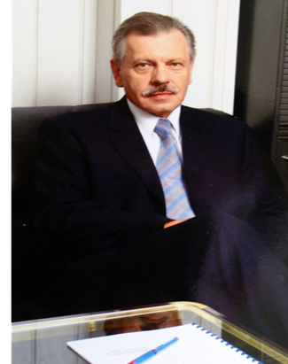
Dane kontaktowe | eradecki@zpsb.pl
Promotorstwo dla specjalności
Studia I stopnia, specjalności:
1.Pedagogika opiekuńczo – wychowawcza i praca z rodziną
2. Pedagogika zdrowia i opieka senioralna,
3. Resocjalizacja i socjoterapia
Proponowane obszary tematyczne | - współczesne modele pracy resocjalizacyjnej w warunkach izolacyjnych i wolnościowych;  - ewolucja celów, standardów i metod oddziaływań resocjalizacyjnych;  - innowacyjne formy i metody wychowania resocjalizacyjnego i oddziaływań terapeutycznych;  - tematyka interwencji kryzysowej, osób uzależnionych i wykluczonych społecznie;  - indywidualne interwencje resocjalizacyjne oraz grupowe oddziaływania psychokorekcyjne i socjoterapeutyczne);  - kompetencje zawodowe i osobowościowe personelu penitencjarnego i kuratorów sądowych;  - praca resocjalizacyjna w szczególnych warunkach społecznych  i zdrowotnych;  - zapobieganie wykluczeniu społecznemu seniorów;  - dostosowywanie działalności opiekuńczo – wychowawczej do przemian społeczno – kulturowych;  - projekty innowacyjnych form sprawowania opieki wychowawczej;  - monografia placówki opiekuńczo – wychowawczej;  - aktywizacja społeczno-edukacyjna osób starszych;  - nowatorskie formy i metody pracy z osobami w wieku senioralnym;  - komunikacja interpersonalna w pracy opiekuńczo – wychowawczej;  - problematyka stresu w działalności opiekuńczo – wychowawczej.  Uwaga! Możliwe są inne, indywidualne projekty tematyczne, wynikające ze szczególnych zainteresowań lub doświadczeń dyplomantów i obszarów problemowych kierunku i specjalności studiów .
Inne wymagania | Solidność, zaangażowanie, motywacja

